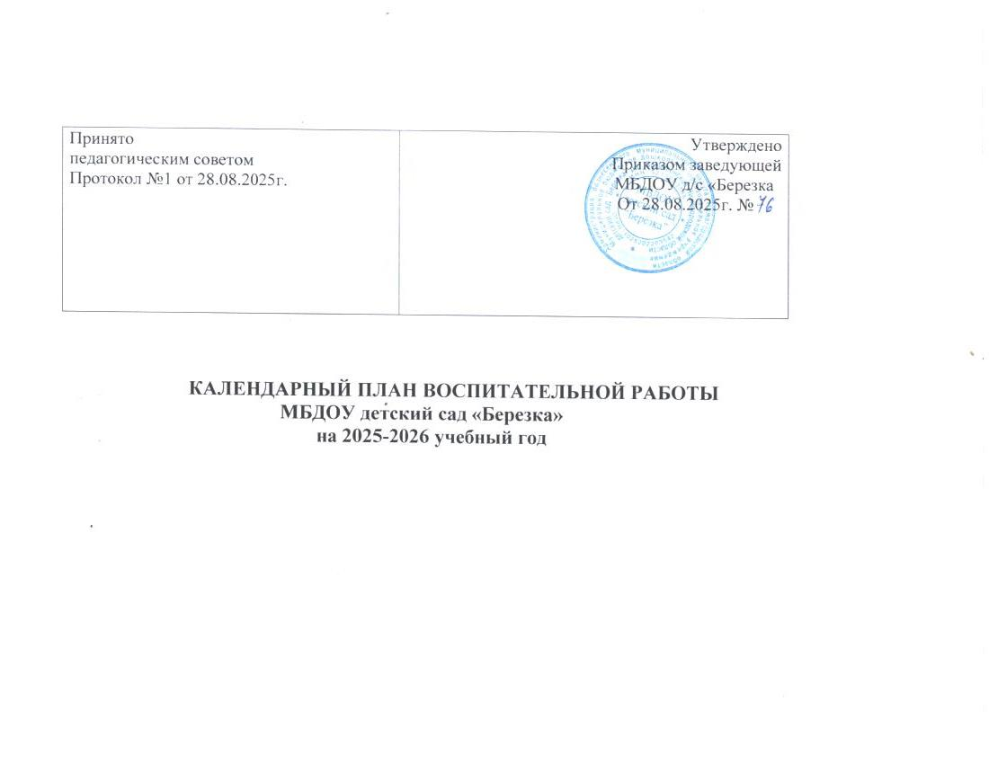

Календарный план воспитательной работы

План воспитательной работы ДОО (в соответствии с ФОП стр.233-235 п.36.4)

Дата и название  праздника  (события) | Направление работы | Реализация программы воспитания (обязательные даты)
Дата и название  праздника  (события) | Направление работы | Группа раннего возраста | Младше-средняя группа | Старше-подготовительная группа
01.09  День знаний | Социальное, трудовое  направления воспитания. | Развлечение «Мой любимый детский сад» | Праздник «День знаний»
03.09 (04.09)  День окончания 2 мировой войны | Патриотическое направление воспитания. |  | Выставка детских работ (совместных со взрослыми) «Военная техника Великой  Победы!» | Показ иллюстраций военной тематики, презентаций.  Ситуативная беседа «Когда закончилась Великая Отечественная война»
03.09 (28.08 –  04.09)  День солидарности в борьбе с терроризмом | Нравственно эстетическое направления воспитания. |  | Беседы с детьми: «Мы против терроризма!»;  «Мы выступаем за мир!»; «Пусть всегда будет мир!»
 | Нравственно эстетическое направления воспитания. |  | Акция «Голубь Мира»
08.09 Междунар.  день  распространения грамотности | Социальное, экономическое направления  воспитания. |  |  | Беседы, презентации
Неделя безопасности  БДД  (15.09- 19.09) | Правовое воспитание,  безопасность | Досуг «Маленькие пешеходы» | Спортивное развлечение  «Путешествие в страну Светофорию» | Квест – игра «Знатоки правил дорожного движения»
Неделя безопасности  БДД  (15.09- 19.09) | Правовое воспитание,  безопасность | Конкурс детско-родительских рисунков «Дорога глазами детей и родителей»

27.09  День воспитателя и всех  дошкольных работников | Трудовое, социальное  направления воспитания. | Игра «Кто у нас хороший» | Экскурсия по детскому саду. Беседа «Кто работает в детском саду?» | Презентация «Наш любимый детский сад»  Д/и «Профессии сотрудников детского сада»  Изготовление подарков для сотрудников детского сада, вручение подарков.
01.10  Междунар.  день пожилых людей | Социальное, духовно –  нравственное направление воспитания. | Фотоальбом «Моя семья» | Беседа «Пожилые люди в нашей жизни».  Изготовление поздравительных открыток. | Мероприятие ко Дню пожилого человека  «Хорошо нам рядом с бабушкой и дедушкой»  (с вручением подарков, изготовленных детьми)
01.10  Международны й день музыки | Эстетическое воспитание |  | Развлечение «День музыки»
04.10 День защиты животных | Патриотическое  , экологическое направления воспитания. | Акция «Поможем «Зооспасу!»
04.10 День защиты животных | Патриотическое  , экологическое направления воспитания. | Пальчиковая гимнастика  «Белочки»; д/и «Домашние животные» | Беседа «Защита и спасение животных», д/и «Кто больше знает животных» | Викторина «Я знаю много животных нашего края»
05.10  День учителя | Социальное, трудовое  направления воспитания. |  |  | Видеопрезентация «Спасибо учителям!»
05.10  День учителя | Социальное, трудовое  направления воспитания. | Выставка детских коллективных работ «Осенний букет учителю!»
15.10.  День отца в  России (3-е воскресенье) | Социально – нравственное, этическое  направления  воспитания. |  | Спортивный досуг (с папами) «Папа может всё!» | Вечер рассказов: «Что может мой папа» Рисование «Портрет моего папы»
15.10.  День отца в  России (3-е воскресенье) |  | Селфи с папой (выставка в групповых приёмных)
04.11  День народного единства | Патриотическое  , гражданское направление воспитания. | Коллективная работа «Красивый чайный сервиз» | Ситуативная беседа «Мы живём в  России»  Коллективная работа  «МЫ – разные, но МЫ – вместе» (аппликация) | Беседа «День народного единства» Расширять представления  воспитанников об общенародном празднике, рассказать об истории его возникновения, о значении этого праздника для людей.
 |  |  |  | Игра – викторина «В дружбе наша сила»

08.11  День памяти погибших при исполнении служебных  обязанностей  сотрудников органов  внутренних дел России  «Моя малая Родина –город Юности» | Патриотическое  , духовно – нравственное направления воспитания. | Стендовая информация «День памяти погибших при исполнении служебных обязанностей сотрудников органов внутренних дел России»
 |  |  |  | Беседа «Беседа «Чьи имена носят наши улицы»
26.11. День матери в России  (последнее воскресенье) | Социально – нравственное, этическое  направления  воспитания. | Праздник с участием мам (с вручением подарков для мам, изготовленных детьми)
30.11  День  Государственно го герба РФ | Патриотическое направление воспитания. | Игры со строительным материалом «Дом построим – будем жить». | Беседа: «Наша Родина – Россия» | Ситуативный разговор: «Моя страна - моя Россия». Беседа «День герба России»
 |  |  |  | Конкурс чтецов «Земля, что нас с тобой взрастила – родная матушка Россия!»
03.12  День неизвестного солдата | Патриотическое направление воспитания. |  | Беседа «День неизвестного солдата»
03.12  День неизвестного солдата | Патриотическое направление воспитания. | Стендовая информация «День неизвестного солдата»
05.12  День добровольца  (волонтера) в России | Патриотическое  , трудовое направления  воспитания. |  | Беседы: «Как я помогаю бабушке и дедушке на даче (дома)»; «Что такое забота»  Коллективная работа «Доброе сердечко» | Беседа | «Наши добрые дела», | «Кто такой
 |  |  |  |  | волонтёр?»  Час милосердия «Доброта нужна всем» | «Кто такой
 |  |  |  | Встреча с волонтёрами «БЛАГОДАРЮ»
08.12  Международн ый день художника | Патриотическое  , трудовое направления  воспитания. |  | Мастер – класс «В гостях у тётушки  Кляксы» | Развлечение «В гостях у художника»
09.12 День Героев Отечества | Патриотическое  , трудовое направления воспитания. |  | Беседа «Кто такие герои?»  Рассматривание подборки портретов «Герои Отечества»

12.12  День  Конституции  Российской Федерации | Патриотическое  , правовое направления воспитания. |  | Рассказ, беседа, рассматривание иллюстраций, альбомов, презентации:  «День конституции». Выставка рисунков детей «Раскрашивание флага» | Рассказ, беседа, рассматривание иллюстраций, альбомов, презентации: «День конституции».  Д/ и: «Подбери символы нашей страны».
 |  |  |  |  | Выставка рисунков «Неформальные символы
 |  |  |  |  |  | России»
31.12 Новый год | Патриотическое  , эстетическое направления  воспитания. | Рассматривание иллюстраций и картин новогодней тематики. Беседа с детьми о празднике Новый год.  Заучивание стихов к новогоднему утреннику. | Беседы о новогодних праздниках.  Беседы «Зимние игры и забавы» Разучивание стихов о новогодних праздниках. | Беседа «Какой подарок я хочу получить…» Изготовление поделок, гирлянд для украшения группового помещения. Участие детей в украшении группового помещения.  Разучивание стихов, песен, танцев к новогоднему утреннику.
31.12 Новый год | Патриотическое  , эстетическое направления  воспитания. | Новогодние утренники
27.01  День снятия блокады  Ленинграда | Патриотическое направление воспитания. |  |  | Беседы: «Дети Ленинграда»;  «Блокадный хлеб»; «Неукротимый город».  Оформление стенгазеты «900 дней стойкости. Блокада и её герои»
27.01  День снятия блокады  Ленинграда | АКЦИЯ «БЛОКАДНЫЙ ХЛЕБ»
02 февраля  80 лет Победы над  немецкими  захватчиками в  Сталинградск ой битве | Патриотическое направление  воспитания. | Оформление стендовой информации для родителей |  | Оформление стендовой информации для родителей
 | Патриотическое направление  воспитания. |  |  | Беседы о Сталинградской битве.

08.02  День российской науки | Патриотическое трудовое  направления  воспитания | Просмотр мультфильмов:  «Фиксики», «Уроки тётушки  Совы», «Хотим всё знать»,  «Семья почемучек»,  «Почемучка» | Просмотр презентации «Современные изобретения человека»  Опытно-экспериментальная деятельность с водой. Просмотр познавательных мультфильмов: «Фиксики», «Уроки тётушки Совы». | Беседа: «Путешествия в мир науки» Научный эксперимент: Волшебное превращение «Льдинки»  Творческий эксперимент: «Веселые пузырьки»
15.02  День памяти о россиянах,  исполнявших  служебный долг за  пределами  Отечества | Патриотическое направление воспитания. | Стендовая информация  «День памяти о россиянах, исполнявших служебный долг за пределами Отечества»
Неделя безопасности | Трудовое, патриотическое, ценностное  отношение к труду.  Безопасность. | Оформление стендовой информации в уголках родителей | Беседы с детьми по противопожарной безопасности:  «Пожароопасные предметы в нашем доме»  Инсценировка «Кошкин дом» Д/и:  - «Что нужно пожарным?», «Кошкин дом»  Тематический досуг: «Огонь добрый и злой» | Беседы с детьми по противопожарной безопасности: - Почему горят леса?  - Безопасный дом  - Друзья и враги  - Знаешь сам – расскажи другому Дидактические игры:  - «Раньше и теперь», - «Диалоги по телефону», - «Если возникает пожар».  Тематический досуг: «Как мы боремся с огнём».
21.02  Международн ый день родного языка | Патриотическое  , эстетическое направления воспитания. | Девиз дня: «Богат и красив наш русский язык»  (сопровождение всех режимных моментов произведениями устного народного творчества) Стендовая информация «Международный день родного языка»
21.02  Международн ый день родного языка | Патриотическое  , эстетическое направления воспитания. | Разучивание потешек, прибауток  «Из-за леса из-за гор»,  «Ладушки», «Идет коза рогатая». | Чтение русской народной сказки «Кот, петух и лиса». Беседа «Русский народный костюм». Рисование «Укрась русский костюм» | Рассказ воспитателя о Кирилле и Мифодии. Разучивание стихотворения «Буква к букве будет слово». Загадки славянских народов. Д/и «Моя первая азбука», «Скажи правильно», «Подбери рифму».
23.02  День защитника отечества | Патриотическое, физическое,  оздоровительно е направления воспитания. | Беседа «Что такое армия?»; «Военный транспорт». Д/и «Военная техника». | Беседа «Наша Армия»  «Чья профессия нужней, интересней и важней».  Конкурс «Кто быстрее сядет на коня»  Отгадывание загадок | Беседа: «Армия России» «Десантники». Презентация «Наша армия»  С/р игра: «Солдатская почта»

 |  |  | Поделка «Подарок папе» Выставка поделок.
 |  | Досуг «Бравые солдаты» | Спортивное развлечение «Тренировка будущих защитников Отечества» | Праздник «День защитников Отечества»
08.03 Междунар. женский день | Патриотическое , социальное направления воспитания. | Рассматривание иллюстраций  «Профессия мам».  Беседа «Какая моя мама». | Беседы: «Чем можно порадовать маму?»; «Как я помогаю маме»; «Имя, фамилия моей мамы»; «Что я делаю вместе с мамой».  Презентация «Мама есть у всех».  Функциональное упражнение «Чаша доброты». | Беседы: «Мамы всякие нужны, мамы всякие важны»; «Как я маме помогаю»; «Кем работает моя мама».  Презентация «Наши мамы» (фото мам и детей группы дома).  Театрализованные игры загадки-пантомимы «Труд мамы в семье».  Д/и «Радиопередача «О любимой маме». Творческая мастерская «Подарок для мам».
08.03 Междунар. женский день | Патриотическое , социальное направления воспитания. |  | Праздник, посвященный 8 марта
18.03  День воссоединения  Крыма с Россией | Патриотическое направление воспитания. |  | Стендовая информация «Российский Крым»
27.03  Всемирный  день театра | Патриотическое направление воспитания. |  | Беседа «Всё о театральных профессиях»; «Путешествие в историю театра»; «Как устроен театр».
12.04  День космонавтики | Патриотическое  , физическое, оздоровительно е, трудовое  направления воспитания. | Беседа с детьми «Что мы видели вечером на небе»; «О космосе»; | Познакомить с праздником «День авиации и космонавтики».  Беседы:  «Что мы видим вечером на небе?»; «Звёздная семейка»; «Кто такой Юрий Гагарин».  Разгадывание загадок по теме недели. | Рассматривание изображений планет, созвездий, макета Солнечной системы, иллюстраций и книг по теме «Космос». Беседы: «Кого принимают в космонавты?»; «Первый космонавт – Ю. А. Гагарин». Отгадывание космических загадок. Просмотр видеофильмов «Планеты», «Вселенная» и др.  Сюжетно-ролевые игры «Космонавты»,  «Путешествие на Луну», «Ракетостроители».

01.05  Праздник  Весны и Труда | Трудовое направление воспитания. | Беседа «Май раскрывает ладони» (живая и неживая природа). | Беседа «Как отмечают праздник 1 мая в России». | Интегрированные занятия с показом видеоролика «История возникновения  Праздника 1 мая».
01.05  Праздник  Весны и Труда | Трудовое направление воспитания. | Выставка творческих работ «Весна идёт, весне дорогу!» |  | Игра – путешествие «О труде и мастерстве»
09.05 День Победы | Патриотическое направление воспитания. | Беседа «Знакомство с праздником «День Победы».  Беседа «Мы идем на праздник». Игровая ситуация «Почему куклы рады празднику». | Беседы: «Что ты знаешь о войне?»; «Великая Отечественная война»; «День Победы». Мультфильмы: «Солдатская сказка»,  «Солдатская лампа», «Легенда о старом маяке», «Василек».  Просмотр презентации «Детям о войне». | Беседы: "Почему война называется Великой Отечественной? ", "Дети войны", «История георгиевской ленточки».  Выставка детских работ (Открытка " 9 Мая").  Акция «Бессмертный полк».
09.05 День Победы | Патриотическое направление воспитания. | Коллективная работа в нетрадиционной технике «Салют» | Создание коллажа «Мы наследники  Победы!» | Праздник «Никто не забыт, ничто не забыто».
19.05  День детских общественных организаций России. | Патриотическое направление воспитания. | Стендовая информация для родителей «День детских общественных организаций России»
24.05  День славянской  письменности и культуры. | Патриотическое направление воспитания. |  |  | Экскурсия в библиотеку  Конкурс чтецов: «Слово, которое объединят народы».
24.05  День славянской  письменности и культуры. | Патриотическое направление воспитания. | Стендовая информация «День славянской письменности и культуры».  Папки передвижки: «Слово древнее святое» (старший дошкольный возраст). Выставка детских рисунков иллюстраций к произведениям русских писателей, сказочников: «Мой любимый герой»
01.06 День защиты детей | Духовно – нравственное направление воспитания | Выставка детских работ «Планета детства под созвездием добра»  Музыкально – спортивный праздник «Пусть всегда будет солнце!» Конкурс рисунков на асфальте «Радуга в ладонях»
06.06 День русского языка | Патриотическое направление воспитания | Стендовая информация «Слава русской старине»; «Загадки русских слов».
12.06  День России | Патриотическое направление воспитания. | Концертная программа «Цвети и процветай, Родина моя» (средняя, старшая, подготовительная группы).  Выставка рисунков «Неформальные символы России»
22.06  День памяти и | Патриотическое направление воспитания. | Стендовая информация «Рано утром началась война…»  Акция «Свеча памяти»
скорби
08.07  День семьи, любви и  верности | Социальное направление воспитания | Беседы на темы «Семья – это значит мы вместе»,  «Неразлучная семья взрослые и дети», «Когда я буду большой».  Изготовление открыток-ромашек для родных и родителей «Раз ромашка, два ромашка!».  Рисунки на асфальте «Мы рисуем солнце, небо и цветок».
12.08 День физкультурника | Физическое и оздоровительно е направления воспитания. | Оздоровительный досуг «Советы доктора Неболейкина»
22.08  День  Государственно го флага РФ | Патриотическое направление воспитания. |  | Беседа «Флаг России», «Белый, синий, красный»  Д/и «Собери флаг», «Найди флаг Российской Федерации».  Прослушивание песен о Родине, флаге, России.  Рисование «Флаг-символ России». | Беседа «Флаг России», «Белый, синий, красный», беседа о значении слов «Родина», «Россия».  Прослушивание песен о Родине, флаге, России.  Рисование «Мой любимый город»
 |  |  |  | Развлечение «Наш трёхцветный флаг»
27.08  День российского кино | Патриотическое  , трудовое направления воспитания. | Просмотр российских мультфильмов | Беседа «Кино в нашей жизни».  Презентация «Искусство российского кино».
27.08  День российского кино | Патриотическое  , трудовое направления воспитания. | Выставка рисунков «Поделись улыбкою своей» (изображение добрых героев мультфильмов и сказок)

